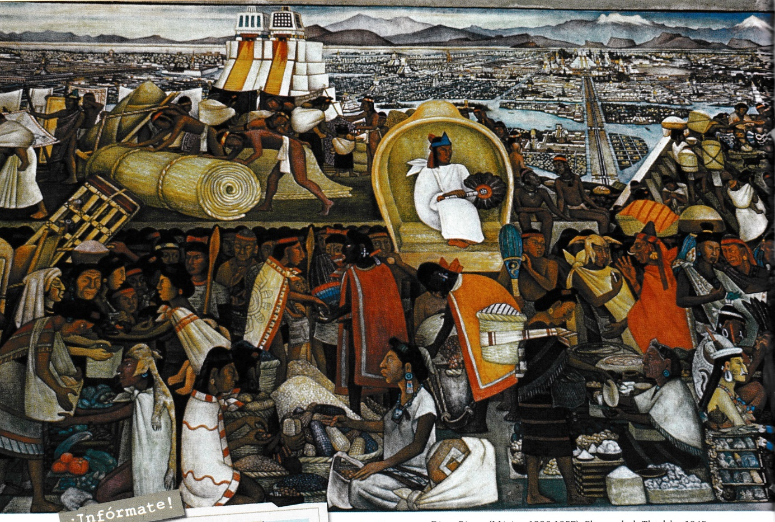
nombre: ……………………………………… apellido:………………………………… fecha : ……………………………

Misión final de la secuencia 6, «Tenochtitlán»: expresión escrita:
Diego Rivera, El mercado de Tlatelolco (1945).

- Presenta el mural El mercado de Tlatelolco (título, pintor, fecha, y características del movimiento pictórico).

- Describe la escena representada en el mural (el lugar, qué se vende, las características de Tenochtitlán).

- Utilizando tus conocimientos, explica:
- quién conquistó el imperio azteca y cuándo.
- cómo pasó la colonización del país.
- quién era la Malinche, y en qué la sociedad cambió.

Tienes que utilizar los tiempos del pasado y escribir unas quince líneas.

Barème:
- Respect des consignes /3
- Richesse et intelligibilité de l’expression écrite /3
- Correction lexicale (vocabulaire du tableau, de la conquête) / 7 points
- Correction grammaticale (imparfait /2points passé simple /2 points syntaxe et accords /3 points) /7 points

